В СУЛЕЙМАН-СТАЛЬСКОМ РАЙОНЕ ПОДВЕЛИ ИТОГИ КОНКУРСА «СУЛЕЙМАН СТАЛЬСКИЙ ГЛАЗАМИ ДЕТЕЙ» СРЕДИ ОБЩЕОБРАЗОВАТЕЛЬНЫХ ОРГАНИЗАЦИЙ РАЙОНА
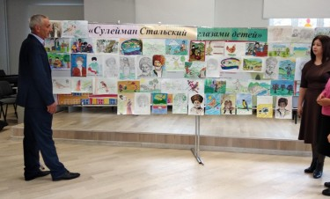
19 апреля на базе Цмурской СОШ прошел конкурс рисунков «Сулейман Стальский глазами детей» среди общеобразовательных организаций района.
Мероприятие было приурочено к 150-летию со дня рождения поэта.
Целью конкурса являлось привитие интереса к жизни и творчеству поэта, приобщение учащихся к лезгинской поэзии, выявление и поддержка талантливых детей.
Конкурсные работы оценивало жюри в составе методиста МКУ «ИМЦ» Назират Азимовой, учителей ИЗО Цмурской СОШ Лейлы Насрулаевой, Новопоселковой СОШ Эдика Мирзеханова и Касумкентской СОШ №2 Пчехан Азизовой.
По итогам конкурса 1-е место среди учащихся 7-х классов заняла Самира Шихрагимова (МКОУ «Куркентская СОШ№1»), 2-е места – Амина Темирханова (МБОУ «Цмурская СОШ») и Имам Уллугаев (МКОУ «Касумкентская СОШ №2»).
Среди учащихся 6-х классов 1-е место заняла Санжа Нуралиева (МКОУ «Цмурская СОШ»), 2-е места – Лариса Мурсалова (МКОУ «Касумкентская СОШ №2»), Хадижа Зейналова (МКОУ «Уллугатагская СОШ») и 3-е места – Зейдулах Джарулаев (МКОУ «Шихикентская СОШ») и Рагимова Алина (МКОУ «Эминхюрская СОШ»).
Среди учащихся 5-х классов 1-е место заняла Мадина Агабекова (МКОУ «Ашагасталказмалярская СОШ»), 2-е место – Амина Шахмирзоева (МКОУ «Ашагастальская СОШ») и 3-е места – Абдукерим Залбеков (МКОУ «Касумкентская СОШ№2») и Гюлпиче Агакеримова (МКОУ «Сайидкентская СОШ»).
Победители награждены грамотами управления образования МР «Сулейман-Стальский район».

